桂林电子科技大学2023-2024学年 第1学期
数据结构与算法 实验报告

任课老师：唐麟
实验名称 | 实验6 图操作及应用
院 系 | 计算机与信息安全学院 | 专业 | 计算机卓越班、物联网工程
学 号 |  | 姓名
实验日期 | 2023年12月3日
一．实验目的：
（1）理解图的邻接矩阵或邻接表表示方法，能将图抽象为合适的存储模型；
（2）能使用最短路径Dijkstra算法解决校园导航问题。

二、实验内容和步骤
1、最短路径算法
（1）实现图的邻接矩阵存储；
（2）输入地图，设计实现最短路径Dijkstra算法。
编译环境中正确代码、运行结果截图及错误原因分析如下：
#include <bits/stdc++.h>
using namespace std;
const int N = 110;
const int INF = 1e9;
int g[N][N];
using P = pair<int, int>;
#define x first
#define y second
void solve() {
int n;cin >> n;
//存图
for (int i = 1;i <= n;i++) {
for (int j = 1;j <= n;j++) {
cin >> g[i][j];
}
}

vector<int> dis(n + 1, INF);
// Dijkstra 算法，堆优化加速
auto dijkstra = [&](int st) {
priority_queue < P, vector<P>, greater<P>> q;
vector<int> s(n + 1);
q.push({ 0,st });
dis[st] = 0;
while (q.size()) {
int t = q.top().y; q.pop();
if (s[t]) continue;
s[t] = 1;

for (int i = 1;i <= n;i++) {
if (i == t) continue;
if (dis[i] > dis[t] + g[t][i]) {
dis[i] = dis[t] + g[t][i];
q.push({ dis[i],i });
}
}
}
};

int st, ed;cin >> st >> ed;
dijkstra(st);
cout << dis[ed] << endl;
}
int main() {
solve();
return 0;
}
以上代码使用邻接矩阵存图，每次更新一个结点信息加入set，使用堆优化加速每次找离集合最近结点的过程。
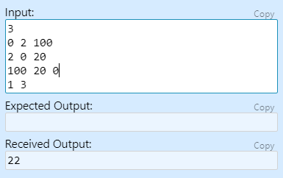
如图输入邻接矩阵后输入起点终点，求出最短路距离

2、使用最短路径Dijkstra算法解决校园导航问题。注意考虑如何表示校园地图，如何输出最终结果。
编译环境中正确代码、运行结果截图及错误原因分析如下：
#include <bits/stdc++.h>
using namespace std;
const int N = 110;
const int INF = 1e9;
int g[N][N];
using P = pair<int, int>;
#define x first
#define y second
void guide() {
map<string,int> mp;
map<int, string> name;

int idx = 1;
cout << "input the number of sights and number of roads" << endl;
int n,m;cin >> n>>m;
vector<vector<P>> g(n + 1);
cout << "input the roads , each road defined by two sights , and the distance between them" << endl;
//存图，建立映射关系,将地点名字映射为整数，哈希的思想
for (int i = 1;i <= m;i++) {
int u, v, w;
string U, V;
cin >> U >> V >> w;
if (!mp.count(U)) mp[U] = idx++;
if (!mp.count(V)) mp[V] = idx++;
u = mp[U], v = mp[V];
name[u] = U, name[v] = V;

cout << endl;
g[u].push_back({ v,w }), g[v].push_back({ u,w });
}

const int INF = 1e9;
vector<int> fa(n + 1), dis(n + 1,INF );
cout << "input the loacation where you start , and where you end" << endl;
string St, Ed;cin >> St >> Ed;
int st = mp[St], ed = mp[Ed];
//Dijkstra，邻接表实现，动态开点
auto dijkstra = [&](int st) {
dis[st] = 0;
priority_queue<P, vector<P>, greater<P>> q;
q.push({ 0,st });
vector<int> s(n + 1);
while (q.size()) {
int t = q.top().y;q.pop();
if (s[t]) continue;
s[t] = 1;

for (auto i : g[t]) {
int j = i.x, w = i.y;
if (dis[j] > dis[t] + w) {
dis[j] = dis[t] + w;
q.push({ dis[j],j });
fa[j] = t;
}
}
}
};

dijkstra(st);
vector<int> route;
cout << "distance:" << dis[ed] << endl;
while (ed != st) route.push_back(ed), ed = fa[ed];
route.push_back(st);
for (auto i = route.rbegin();i != route.rend();i++) {
cout << name[*i] << endl;
}
}
int main() {
guide();
return 0;
}
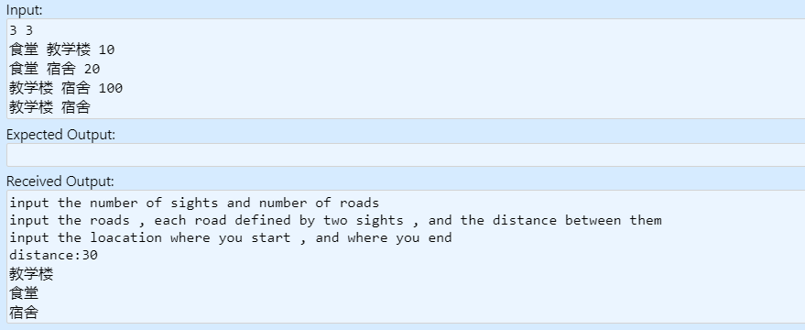
如图，输入结点数量，还有结点权值，之后输入查询两个结点的路线，程序经过dijkstra算法后给出路径还有总距离。

三、实验小结
总结在实验中出现的问题以及解决的方法。
问题：编写校园风景导航程序时只能支持输入数字为结点信息，交互不友好。
解决方法：使用两个map，底层为红黑树，STL中的map可将字符串映射为数字结点，也可以将数字映射为字符串，便于dijkstra实现，同时支持结点为中文或其他特殊符号，利于交互。
通过这个实验，我学到了以下几个关键点：
- 图的表示方法： 实验中涉及了图的邻接矩阵表示法。这是一种常见的图的表示方式，通过矩阵的形式清晰地展示了图中各个节点之间的关系。这种抽象模型使得我们能够更好地理解和操作图。
- 最短路径算法 - Dijkstra算法： 学习了Dijkstra算法，这是一种解决图中最短路径问题的经典算法。通过这个算法，我了解到如何在图中找到从一个起始节点到其他节点的最短路径，这在实际应用中，比如校园导航问题中，具有很高的实用性。
- 实际问题的抽象和解决： 实验中提到了校园导航问题，这是一个实际生活中可能遇到的问题。通过将实际问题抽象为图，并运用图算法来解决，我学会了将现实世界的问题转化为计算机可以处理的形式，并通过算法找到解决方案。
- 程序设计和实现： 实验要求实现图的邻接矩阵存储以及Dijkstra算法的设计与实现。这锻炼了我的编程能力，让我在实际问题中应用数据结构和算法来解决问题。
总的来说，这个实验帮助我深入理解图的相关概念，掌握了解决最短路径问题的经典算法，并培养了将实际问题抽象为计算机可处理形式的能力。同时，通过编程实现，加强了我的程序设计和问题解决能力。

